Національний технічний університет України

«Київський політехнічний інститут імені Ігоря Сікорського»

Факультет інформатики та обчислювальної техніки

Кафедра автоматики та управління в технічних системах

**Лабораторна робота №2**

з дисципліни «Архітектура комп’ютера»

Варіант-3

Виконали: Студенти групи ІТ-01

Гончаренко А.А.

Чорній В.І.

Дмитрієва І.І.

Захищено з балом_____

Київ-2020

**Мета:** набутті впевнених знань і навичок з розробки ПЗ на Асемблері, вивчити механізми адресації у архітектурі IA-32 у real address mode.

**Хід роботи**

1. Виконати повний цикл розробки, тестування і налагодження програмного забезпечення.

Для вирішення завдання був написаний код на Асемблері. (посилання на код [Гончаренка](https://github.com/chikichunchik/Lab3-computer-architecture), [Дмитрієвої](https://github.com/DmIrina/ComputerArchitecture-lab3) та Чорнія)

На початку сегменту даних оголошується масив 16х16 заповнений крапками. Також створюється рядок символів для виводу на екран.

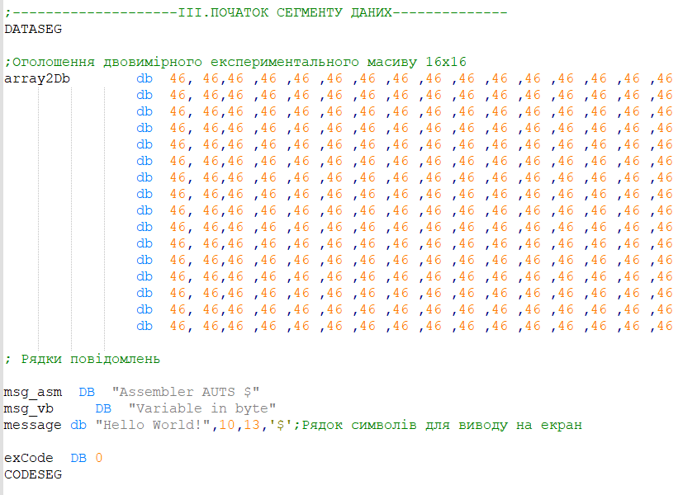

У сегменті коду завантажено початок сегменту даних в регістри ds та es за допомогою створеного макроса.

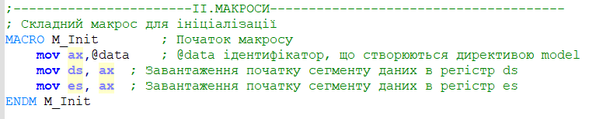

У регістр bx записуємо посилання на кінець першого рядка (початок діагоналі) та викликаємо процедуру fill_diag для заповнення діагоналі ініціалами.

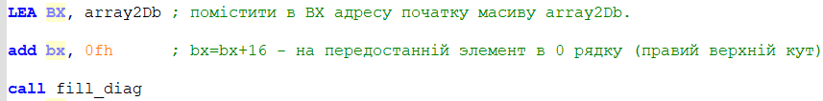 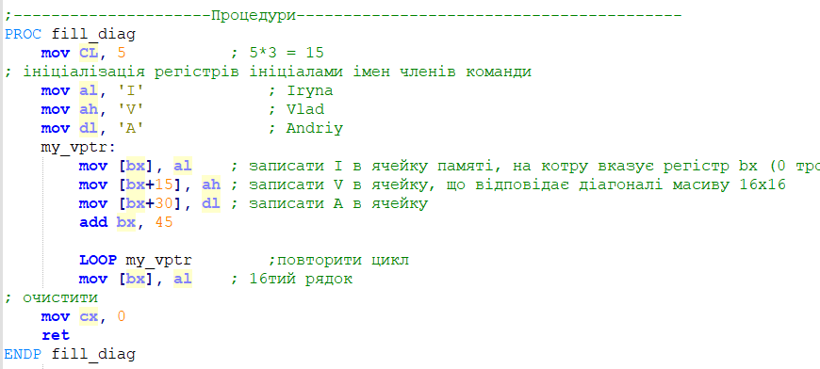

Після цього у bx записується посилання на кінець другого рядка та викликається процедура fill_variant для заповнення останнього стовбця трійками.

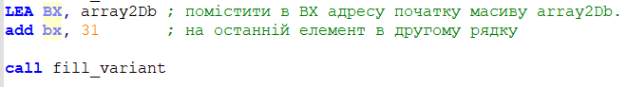

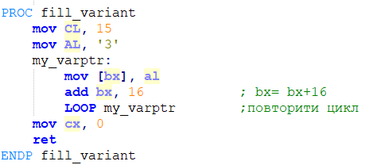

Далі у dx записується зміщення початку повідомлення та викликається функція DOS 9h для виводу у консоль.

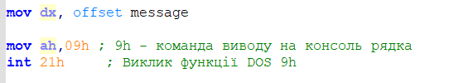

У кінці викликається функція очікування натискання клавіші та завершення роботи програми.

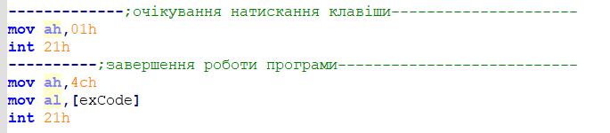

Результат роботи програми у турбодебагері:

До початку роботи програми

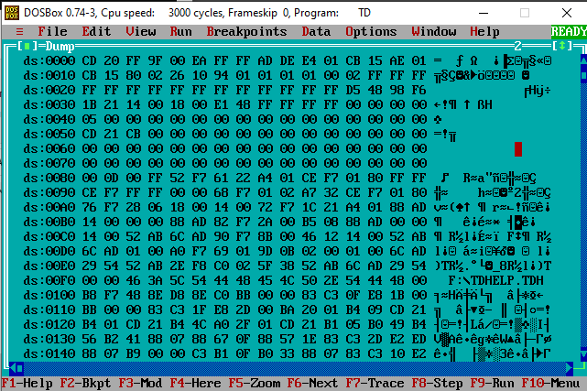

Масив 16х16, ініційований крапками (2Eh) в сегменті даних

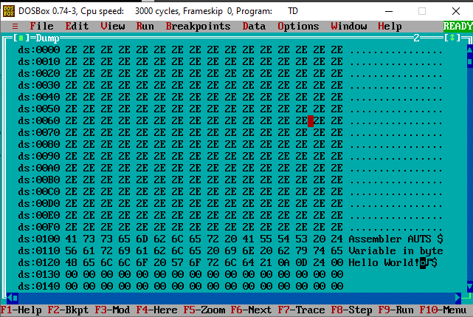

Заповнення діагоналі в циклі ініціалами – процедура fill_diag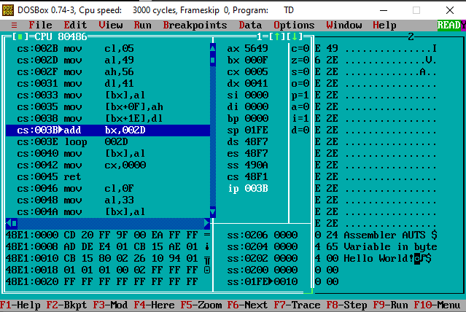 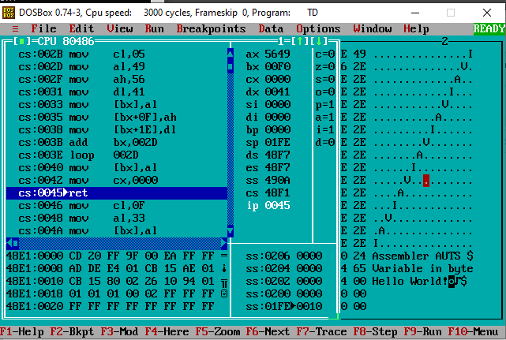

Заповнення правого стовпчика символом, що відповідає номеру варіанта – 3 (33h)

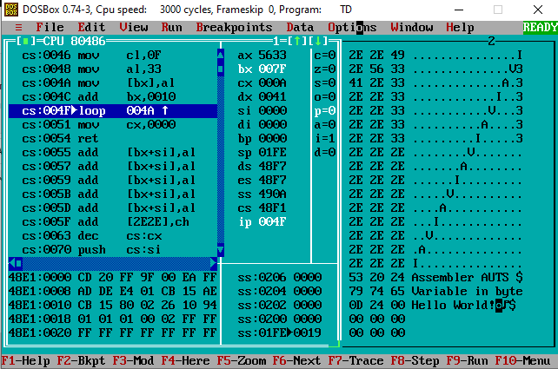

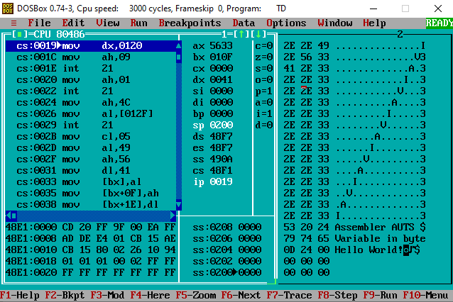

Hello World у консолі сигналізує про успішне завершення програми

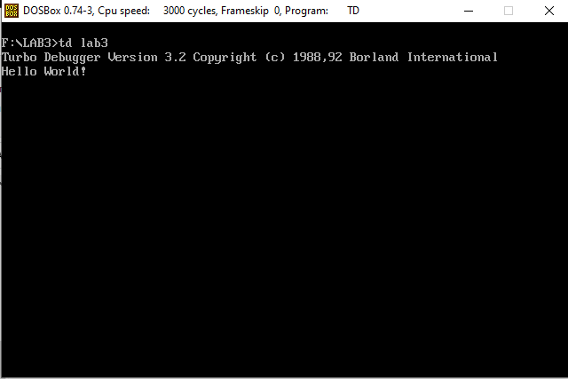

**Висновки.**

В ході лабораторної було набуто твердих навичок і знань технологічної основи розробки ПЗ на Асемблері та вивчені механізми адресації у архітектурі IA-32 у real address mode.